Sociedade Espiritualista Mata Virgem

Curso de Umbanda
Os Orixás

Um pouco de História:

Na aurora de sua civilização, o povo africano mais tarde conhecido pelo nome de iorubá, chamado de nagô no Brasil e lucumi em Cuba, acreditava que forças sobrenaturais impessoais, espíritos, ou entidades estavam presentes ou corporificados em objetos e forças da natureza. Tementes dos perigos da natureza que punham em risco constante a vida humana, perigos que eles não podiam controlar, esses antigos africanos ofereciam sacrifícios para aplacar a fúria dessas forças, doando sua própria comida como tributo que selava um pacto de submissão e proteção e que sedimenta as relações de lealdade e filiação entre os homens e os espíritos da natureza.
Muitos desses espíritos da natureza passaram a ser cultuados como divindades, mais tarde designadas orixás, detentoras do poder de governar aspectos do mundo natural, como o trovão, o raio e a fertilidade da terra, enquanto outros foram cultuados como guardiões de montanhas, cursos d'água, árvores e florestas. Cada rio, assim, tinha seu espírito próprio, com o qual se confundia, construindo-se em suas margens os locais de adoração, nada mais que o sítio onde eram deixadas as oferendas. Um rio pode correr calmamente pelas planícies ou precipita-se em quedas e corredeiras, oferecer calma travessia a vau, mas também mostra-se pleno de traiçoeiras armadilhas, ser uma benfazeja fonte de alimentação piscosa, mas igualmente afogar em suas águas os que nelas se banham. Esses atributos do rio, que o torna ao mesmo tempo provedor e destruidor, passaram a ser também o de sua divindade guardiã. Como cada rio é diferente, seu espírito, sua alma, também tem características específicas. Muitos dos espíritos dos rios são homenageados até hoje, tanto na África, em território iorubá, como nas Américas, para onde o culto foi trazido pelos negros durante a escravidão e num curto período após a abolição, embora tenham, com o passar do tempo, se tornado independentes de sua base original na natureza.

O contato entre os povos africanos, tanto em razão de intercâmbio comercial como por causa das guerras e domínio de uns sobre outros, propiciou a incorporação pelos iorubás de divindades de povos vizinhos, como os voduns dos povos fons, chamados jejes no Brasil, entre os quais se destaca Nanã, antiga divindade da terra, e Oxumarê, divindade do arco-íris. O deus da peste, que recebe os nomes de Omulu, Olu Odo, Obaluaê, Ainon, Sakpatá e Xamponã ou Xapanã, resultou da fusão da devoção a inúmeros deuses cultuados em territórios iorubá, fon e nupe. As transformações sofridas pelo deus da varíola, até sua incorporação ao panteão contemporâneo dos orixás, mostra a importância das migrações e das guerras de dominação na vida desses povos africanos e seu papel na constituição de cultos e conformação de divindades.

Dentro da cultura do Candomblé, o Orixá é considerado a existência de uma “vida passada na Terra”, na qual os Orixás teriam entrado em contato direto com os seres humanos, aos quais passaram ensinamentos diretos e se mostraram em forma humana. Essa teria sido uma época muito distante na qual o ser humano necessitava da presença física dos Orixás, pois o ser humano ainda se encontrava em um estágio muito primitivo, tanto materialmente como espiritualmente.
Após passarem seus ensinamento voltaram à Aruanda, mas deixaram na Terra sua essência e representatividade nas forças da natureza.
O que é Orixá?

O planeta em que vivemos e todos os mundos dos planos materiais se mantêm vivos através do equilíbrio entre as energias da natureza. A harmonia planetária só é possível devido a um intrincado e imenso jogo energético entre os elementos químicos que constituem estes mundos e entre cada um dos seres vivos que habitam estes planetas.

Um dado característico do exercício da religião de Umbanda é o uso, como fonte de trabalho, destas energias. Vivendo no planeta Terra, o homem convive com Leis desde sua origem e evolução, Leis que mantêm a vitalidade, a criação e a transformação, dados essenciais à vida como a vemos desenvolver-se a cada segundo. Sem essa harmonia energética o planeta entraria no caos.

O fogo, o ar, a terra e a água são os elementos primordiais que, combinados, dão origem a tudo que nossos corpos físicos sentem, assim como também são constituintes destes corpos.

Acreditamos que esses elementos e suas ramificações são comandados e trabalhados por Entidades Espirituais que vão desde os Elementais (espíritos em transição atuantes no grande laboratório planetário), até aos Espíritos Superiores que inspecionam, comandam e fornecem o fluido vital para o trabalho constante de CRIAR, MANTER e TRANSFORMAR a dinâmica evolutiva da vida no Planeta Terra.

A esses espíritos de alta força vibratória chamamos ORIXÁS, usando um vocábulo de origem Yorubana. Na Umbanda são tidos como os maiores responsáveis pelo equilíbrio da natureza. São conhecidos em outras partes do mundo como "Ministros" ou "Devas", espíritos de alta vibração evolutiva que cooperam diretamente com Deus, fazendo com que Suas Leis sejam cumpridas constantemente.

O uso de uma palavra que significa “dono da cabeça” (ORI-XÁ) mostra a relação existente entre o mundo e o indivíduo, entre o ambiente e os seres que nele habitam. Nossos corpos têm, em sua constituição, todos os elementos naturais em diferentes proporções. Além dos espíritos amigos que se empenham em nossa vigilância e auxílio morais, contamos com um espírito da natureza, um Orixá pessoal que cuida do equilíbrio energético, físico e emocional de nossos corpos físicos.

Nós, seres espirituais manifestando-se em corpos físicos, somos influenciados pela ação dessas energias desde o momento do nascimento. Quando nossa personalidade (a personagem desta existência) começa a ser definida, uma das energias elementais predomina – e é a que vai definir, de alguma forma, nosso "arquétipo".

Ao Regente dessa energia predominante, definida no nosso nascimento, denominamos de nosso Orixá pessoal, "Chefe de Cabeça", "Pai ou Mãe de Cabeça", ou o nome esotérico "ELEDÁ". A forma como nosso corpo reage às diversas situações durante esta encarnação, tanto física quanto emocionalmente, está ligada ao “arquétipo”, ou à personalidade e características emocionais que conhecemos através das lendas africanas sobre os Orixás. Junto a essa energia predominante, duas outras se colocam como secundárias, que na Umbanda denominamos de "Juntós", corruptela de "Adjuntó", palavra latina que significa auxiliar, ou ainda, chamamos de "OSSI" e "OTUM", respectivamente na sua ordem de influência.
Quando um espírito vai encarnar, são consultados os futuros pais, durante o sono, quanto à concordância em gerar um filho, obedecendo-se à lei do livre arbítrio. Tendo os mesmos concordado, começa o trabalho de plasmar a forma que esse espírito usará no veículo físico. Esta tarefa é entregue aos poderosos Espíritos da Natureza, sendo que um deles assume a responsabilidade dessa tarefa, fornecendo a essa forma as energias necessárias para que o feto se desenvolva, para que haja vida. A partir desse processo, o novo ser encarnado estará ligado diretamente àquela vibração original. Assim surge o ELEDÁ desse novo ser encarnado, que é a força energética primária e atuante do nascimento.

Nesse período, os Elementais trabalham incessantemente, cada um na sua respectiva área, partindo do embrião até formar todas as camadas materiais do corpo humano, que são moldadas até nascer o novo ser com o seu duplo etérico e corpo denso.

Após o nascimento, essa força energética vai promovendo o domínio gradativo da consciência da alma e da força do espírito sobre a forma material até que seja adquirida sua personalidade por meio da Lei do livre Arbítrio. A partir daí essa energia passa a atuar de forma mais discreta, obedecendo a esta Lei, sustentando-lhe, contudo, a forma e energia material pela contínua manutenção e transformação, no sentido de manter-lhe a existência.

A cada reencarnação, de acordo com nossas necessidades evolutivas e carmas a serem cumpridos, somos responsáveis por diferentes corpos, e para cada um destes nossos corpos, podemos contar com o auxílio de um Espírito da Natureza, um Orixá protetor. É normalmente quem se aproxima do médium quando estes invocam seu Eledá. Em todos os rituais de Umbanda, de modo especial nas Iniciações, a invocação dessa força é feita para todos os médiuns quando efetuam seus Assentamentos, meio de atração, para perto de si, da energia pura do seu ELEDÁ energético e das energias auxiliares, ou "OSSI" e "OTUM.

Eledá, Ossi e Otum formam a Tríade do Coronário do médium na Umbanda.

Afinidades
Os filhos de fé não recebem influências apenas de um ou dois orixás. Da mesma forma que nós não ficamos presos à educação e à orientação de um pai espiritual, não ficamos também sob a tutela de nosso orixá de frente ou adjuntó.
Freqüentemente recebemos influências de outros orixás (como se fossem professores, avós, tios, amigos mais próximos na vida material). O fato de recebermos estas influências, não quer dizer que somos filhos ou afilhados desses orixás; trata-se apenas de uma afinidade espiritual.
Uma pessoa, às vezes, não se dá melhor com uma tia do que com uma mãe? Assim também é com os orixás. Podemos ser filhos de Ogum ou Oxum e receber mais influências de Xangô ou Iansã. Posso ser filho de Obaluaiê e não gostar de trabalhar com entidades que mais lhe dizem respeito (linha das almas), preferindo trabalhar com entidades de cachoeiras.
O importante é que nos momentos mais decisivos de nossas vidas, suas influências benéficas se façam presentes, quase sempre uma soma de valores e não apenas e individualmente, a característica de um único orixá.
Orixás - Elementos Primordiais E Suas Ramificações

Orixás | Elemento | Ramificação | Cor | Saudação
Oxalá | Ar | Ar | Branco | Epa babá
Iemanjá | Água | Salgada | Branco / Azul | Odô Yá
Nanã | Água | Chuva | Roxo | Saluba Nanã
Oxum | Água | Doce, Cachoeiras | Azul | Ora Yeyê-ô
Oxumarê | Água | Evaporação | Verde e Amarelo | Arrobobô
Ogum | Fogo | Ígneo | Vermelho | Ogum Yê
Ibeji | Fogo | Purificador | Rosa e Azul | Oni Ibejada
Xangô | Fogo | Elétrico | Marrom | Kaô Cabecile
Iansã | Fogo | Emoções | Amarelo | Eparrei Oyá
Oxossi | Terra | Fauna | Verde | Okê Arô
Ossãe | Terra | Flora | Verde e Branco | Euê-a
Obaluaiê | Terra | Transformação | Branco e Preto | Atotô

Os Elementais

Entre esses espíritos de atuação dentro do campo vibratório dos Orixás de comando, encontramos aqueles que trabalham mais perto de nossa realidade, relacionando-se de forma estreita com os elementos: são os ELEMENTAIS. São os grandes artífices e alquimistas que nos oferecem as pedras, as folhas, as flores, a água, as forças da natureza. Eles estão, muito perto de nós, atuando também nos trabalhos dos Guias e da própria Umbanda como um todo.

Os Elementais se apresentam com forma semelhante à humana. De acordo com a variação de consciência e emoção produzem mudanças em sua coloração e até mesmo em sua forma. Usam seu corpo astral e quando necessário, até materializam seu veículo etéreo. A forma astral, de acordo com revelação e depoimento de videntes, consiste numa aura esférica multicolorida energética. O veículo etérico dessas entidades é que lhes permite um senso de individualidade. Nas épocas de crescimento, germinação e desenvolvimento dos vegetais, a vitalidade e atividade desses seres aumenta pelo contato maior com o mundo físico, tornando-os mais visíveis aos médiuns videntes, quando não se materializam temporariamente, dançando e brincando como seres humanos.

No elemento Terra:
- Nas florestas, por exemplo temos as Dríades, ligadas ao campo vibratório de Oxossi, possuem cabelos compridos e luminosos, são de rara beleza e trabalham diretamente nas árvores.
- Os Gnomos das árvores trabalham dentro do duplo etérico das mesmas.
- As Fadas manipulam a clorofila das plantas, estabelecendo a multiplicidade dos matizes e fragrância das flores, formando as pétalas e brotos. Estão associadas à vida das células da relva e outras plantas.
- Os Duendes que cuidam da sua fecundidade, das pedras e metais preciosos e semi-preciosos.

No elemento Água:
- Encontramos as Sereias que ficam perto dos Oceanos, rios e lagos, de forma graciosa e energética.
- Nas cachoeiras estão as Ondinas, que muito ajudam nos trabalhos de purificação realizados pela Umbanda nas cachoeiras.

No Elemento Ar:
- Os Silfos que estão sob a regência de Oxalá. Como as Fadas, se apresentam com asas, movimentando-se com extrema rapidez.

No Elemento Fogo:
- As Salamandras são elementais do FOGO. Se apresentam como correntes de energia ígnea, que se precipitam, sem se afigurarem como seres humanos. Atuam nas energias ígneas solar e do fogo em geral.

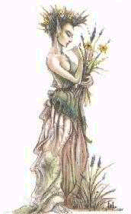
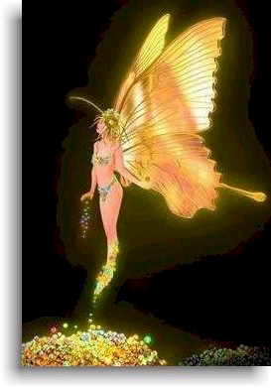

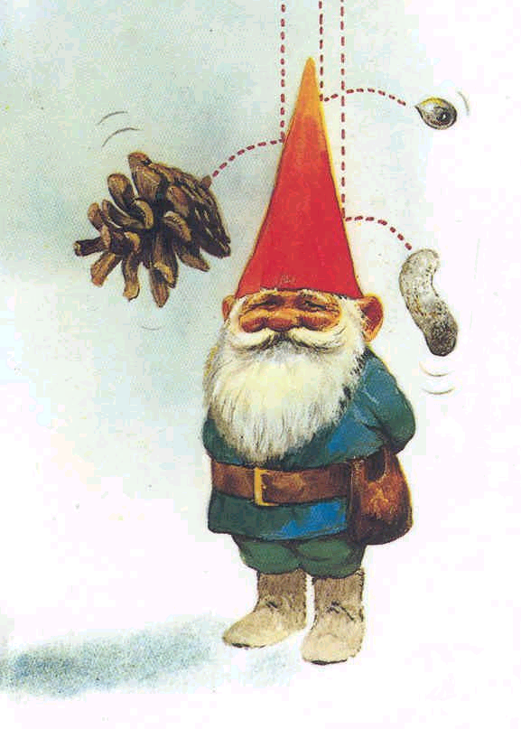
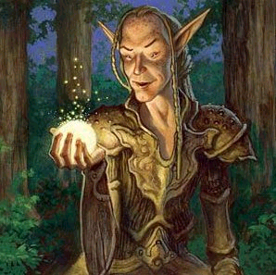
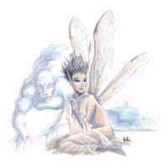

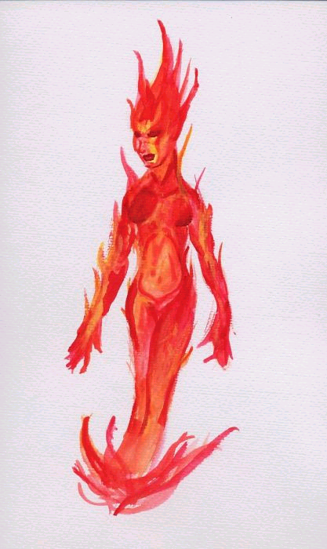
Dríade

Fada
Gnomo
Duende
Sereia
Silfo
Salamandra
Os 7 Raios Dos Orixás

Raio | Orixás | Regência
1º | Oxalá | regente do elemento ar.
2º | Iemanjá | regente das águas salgadas
2º | Nanã | regente das águas das chuvas
3º | Ogum | regente do fogo na forma intrínseca
3º | Ibeji | regente do fogo como energia mágica
4º | Oxossi | regente das matas (fauna e flora)
4º | Ossãe | regente das folhas (ervas) medicinais
5º | Xangô | regente do fogo elétrico e energético
5º | Iansã | regente do fogo psíquico
6º | Oxum | regente das águas doces
6º | Oxumarê | regente das águas em evaporação
7º | Obaluaiê | regente do elemento terra

Estes são os Raios dos Orixás de Umbanda, comandantes das energias criadoras, mantenedoras e transformadoras dos elementos da natureza, tendo sob seus comandos legiões de espíritos de várias vibrações evolutivas dentro de seu Raio. Eles realizam o milagre da vida e distribuem essa energia no corpo da magia, para os locais que delas necessitam, para ajuda e fortalecimento dos espíritos encarnados e desencarnados.

As 07 Linhas dos Trabalhadores Espirituais de Umbanda, não devem ser confundidas com os Sete Raios de que estamos tratando, uma vez que estas Linhas são dos Regentes planetários das energias da natureza.

Classificação dos Orixás na Umbanda:

1º) Orixás Virginais = Recebem do supremo Espírito Reino Virginal
2º) Orixás Causais = Aferem karma causal
3º) Orixás Refletores = Coordena Energia – Massa
4º) Orixás Originais = Recebem dos três as vibrações universais
5º) Orixás Supervisores = Supervisiona as leis universais
6º) Orixás Intermediários = Senhores dos tribunais solares do Universo Astral
7º) Orixás Ancestrais = Senhores de toda a hierarquia planetária

- Todos os Orixás Ancestrais são subordinados à Cristo Jesus que é o tutor máximo da Terra.
- Os Orixás Ancestrais são os que conhecemos na Umbanda.

Entre os espíritos que atuam dentro da vibração energética do nosso Eledá, é escolhido um para nos acompanhar mais de perto, seja pela afinidade com o ser encarnado ou pelo simples desejo de acompanhar esse espírito na sua caminhada encarnatória. No caso de médiuns, normalmente este espírito é aquele que incorpora quando invocada a vibração do Orixá principal.

Os Orixás, dentro do culto Umbandista não são incorporados. O que se vê dentro dos vários terreiros, centros, tendas etc, são os falangeiros dos Orixás, espíritos de grande luz que vem trabalhar sob as Ordens de um Orixá. Os Falangeiros incorporam em seus “cavalos” e mostram sua presença e sua força em nome de um Orixá.

Orixás cultuados na Umbanda:
Oxalá, Ibeiji, Obaluayê, Ogum, Oxossi, Xangô, Iansã, Iemanjá, Nanã, Oxum.

Outros Orixás:
Exu, Obá, Ewa, Logun-edé, Iroko, Ossãe, Oxumarê, Tempo, Orumilá, Ifá.

Os orixás: Exu, Obá, Ewa, Logun-edé, Iroko, Ossãe, Oxumarê, Tempo, Orumilá, Ifá e Ibeiji não formam a Tríade do Coronário dos médiuns na Umbanda.

Você Aprendeu:
Como Surgiu A Crença Nos Orixás; O Que É Orixa; A Importãncia Dos Orixás Na Ordem Universal; O Que É Um Orixá De Cabeça; O Que São Eledá, Ossi E Otum; Porque Temos Maior Afinidade Com Um Ou Outro Orixá; Os Elementos Da Natureza Regidos Por Cada Orixá; Quem São E Qual A Função Dos Elementais; O Que São E Quais São Os 7 Raios; A Classificação Dos Orixás Na Umbanda; Se Na Umbanda, Incorporamos Orixás; Quais Orixás são, e quais não são, Cultuados na Umbanda.

